Вступительный экзамен в 7 класс.
- 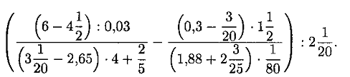
- 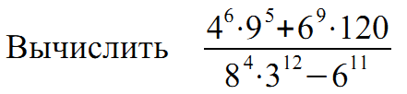
- 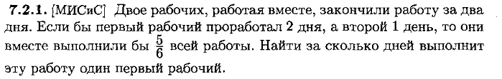
- Решить уравнение $\left|x-5\right|+\left|x+3\right|=10$.
- Если каждую из семи полученных Васей за год двоек исправить на тройку, то его средняя оценка увеличится ровно на 1/5. Сколько не-двоек получил Вася за год?

Вступительный экзамен в 8 класс.
- Упростить 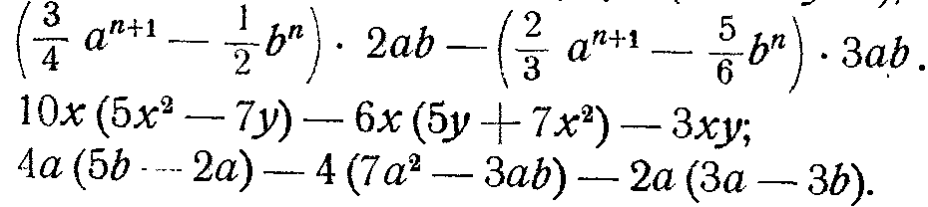
- Разложить на множители
- 

 